Проект
«Театрализация сказки Теремок»
во второй младшей группе

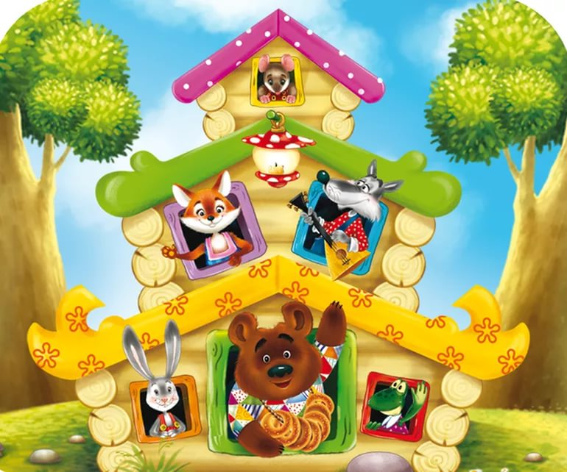
Составила: Столярова Д.Х.

Проект «Театрализация сказки Теремок»
Тема мероприятия: «Театрализация сказки Теремок»
Возраст детей: вторая младшая группа
Тип проекта: долгосрочный
Целевая аудитория: Дети, воспитатели.
Форма: Подгрупповая
Интеграция образовательных направлений: игровая, коммуникативная, восприятие художественной литературы, двигательная.
Обоснование актуальности с ФГОС ДО.
Образовательные области:
1. Речевое развитие
2. Социально-личностное развитие
3. Художественно-эстетическое развитие
4. Социально-коммуникативное развитие
5. Физическое развитие
В ходе совместной с взрослыми предметной деятельности продолжает развиваться понимание речи. Слово отделяется от ситуации и приобретает самостоятельное значение. Дети осваивают название окружающих предметов, учатся выполнять словесные просьбы взрослых, ориентируясь в пределах ближайшего окружения взрослых. Количество понимаемых слов значительно возрастает. Интенсивно развивается активная речь. На третьем году жизни совершенствуются зрительные и слуховые ориентировки, что позволяет детям безошибочно выполнять ряд заданий. Совершенствуется слуховое восприятие, прежде всего фонематический слух. Стремятся к общению со взрослыми и активно подражает им в движениях и действиях; появляются игры, в которых ребенок воспроизводит действия взрослого. Проявляет интерес к сверстникам, наблюдает за их действиями и подражает им. Проявляет интерес к стихам, песням и сказкам, рассматриванию картинки, стремится двигаться под музыку; эмоционально откликается на различные произведения культуры и искусства.
Подготовительная работа: рассказывание сказки «Теремок», рассматривание иллюстраций, показ разных видов театра(кукольный, плоскостной, пальчиковый), разучивание движений под музыку, заучивание стихов, пения песен.
Цель: Формирование и расширение представлений о театрализованной деятельности у детей.
Цель взрослая: Развитие речи детей посредством театрализации сказки «Теремок», создание условий для НОД по закреплению знания сказки.
Цель детская: принять участие в игре, быть активным ее участником, показать инсценировку сказки «Теремок».
Задачи:
1. Создание условий, способствующих развитию творческих способностей детей.
2. Выявить индивидуальные особенности детей, их творческие способности
3. Проанализировать методическую литературу по этому вопросу
4. Разработать планирование театрализованной деятельности для развития творческих способностей (самостоятельная театрализованная деятельность)
5. Формирование навыков речевого общения.
6. Обогащение и активизация словарного запаса.
7. развитие фонематического слуха.
8. Создание радостного настроения.
9. Воспитание дружеских взаимоотношений между детьми.
10. Воспитание желания сопереживать, помочь кому-либо.
Планируемый результат: дети активно участвуют в игре, подражают животным, произносят отдельные фразы, активное использование уголка “Ряжение”. Создание положительного психологического комфорта для детей. Показывают инсценировку сказки.
Литература для педагогов: Примерная образовательная программа дошкольного образования “От рождения до школы” . Под ред. Н. Е. Веракса, Т. С. Комаровой, М. А. Васильевой. Издательство Мозаика-Синтез Москва 2014.
Губанова Н. Ф. Театрализованная деятельность дошкольников. М., Вако, 2011.
«Развитие игровой деятельности» Н.Ф Губанова. Мозаика-Синтез.
«Социально-коммуникотивное развитие дошкольников» Л.В. Абрамова, И.Ф. Слепцова. Голицина.
«Развитие речи в детском саду» В.В.Гербова Мозаика-Синтез 2014
Приказ Министерства образования и науки Российской Федерации от 30.08.2013 № 1014 «Об утверждении Порядка организации и осуществления образовательной деятельности по основным образовательным программам дошкольного образования»
Постановление Главного государственного санитарного врача Российской Федерации от 15 мая 2013 г. № 26 «Об утверждении СанПиН 2.4.1.3049-13 «Санитарно-эпидемиологические требования к устройству, содержанию и организации режима работы дошкольных образовательных организаций».

Вводная часть
Организационный момент. Сюрпризный момент.
Раздается телефонный звонок.
Воспитатель : Ой, кто-то звонит!
Открывает ноутбук, а там бабушка (кукла) зовет к себе детей в гости, развеселить ее.
Бабушка: Здравствуйте ребятки! Я живу в деревне и мне никак не приехать в город, чтобы сходить в театр. Я слышала, что вы умеете показывать сказки. Приезжайте ко мне, развеселите меня, пожалуйста!
Дети смотрят и слушают бабушку.

Проблемная ситуация
Бабушка: Отгадайте, какую сказку я хочу посмотреть? «Звери жили в доме том. Но медведь сломал их дом.
Он залезть в него не смог.
Это сказка……?
Дети: Теремок
Воспитатель: Ребята, где театральный уголок , давайте выберем себе костюмы.
Решают, как можно бабушку развлечь, выбирают костюмы и надевают их.

Основная часть
Воспитатель: Давайте встанем паровозиком друг за другом и поедем к бабушке.
Дети выполняют движения, имитируя езду на поезде.
Едем, едем вдоль дорог, ставить сказку Теремок.
Вот мы и приехали!
Давайте постучим и позвоним в колокольчик.
Бабушка (кукла на руке) выходит.
Бабушка: Здравствуйте , ребятки! Как хорошо, что вы приехали. Молодцы! Как же вы решили меня развеселить? Сказку мне покажете? Я смотрю, что на вас красивые костюмы. Ты кто? (спрашивает детей по очереди)
Отвечают: Решили показать сказку «Теремок»
Я мышка- норушка, я лягушка- квакушка, я зайка- побегайка,…
Воспитатель: Стоит в поле теремок, теремок он не низок не высок не высок. Как по полю полю мышка бежит, у дверей остановилась и стучит.
Выбегает мышка: Кто, кто в теремочке живет, кто, кто в невысоком живет?
Воспитатель: Никто не ответил мышке, забралась она в теремок и стала в нем жить. Стоит в поле теремок….. как по полю, полю лягушка бежит, у дверей остановилась и стучит.
Выбегает лягушка: Кто, кто в теремочке живет, кто, кто в невысоком живет?
Мышка: Я
Воспитатель: Стоит теремок, теремок , он не низок не высок не высок. Как по полю, полю зайчик бежит, у дверей остановился и стучит
Выбегает зайчик: Кто, кто в теремочке живет, кто, кто в невысоком живет? Лягушка и мышка отвечают : Мы
Воспитатель: Стоит в поле теремок, теремок, он не низок не высок, не высок. Как по полю, полю лисичка бежит у дверей остановилась и стучит
Лиса: Кто, кто в теремочке живет, кто, кто в невысоком живет?
Мышка лягушка зайчик : Мы
Воспитатель: Стоит в поле теремок, теремок, он не низок не высок не высок. Как по полю, полю волк бежит, у дверей остановился и стучит
Волк: Кто, кто в теремочке живет, кто, кто в невысоком живет?
Все звери : Мы
Воспитатель: Стоит в поле теремок, теремок, он не низок не высок, не высок, как по полю, полю медведь идет, у дверей остановился и ревет…
Приходит большой медведь( помощник воспитателя): Кто, кто в теремочке живет, кто, кто в невысоком живет?
Звери отвечают: « Мы»
Медведь: Пустите меня к себе ?
Звери: Нет, у нас места мало.
Медведь: А я уж как-нибудь, а я уж где-нибудь.
Полез медведь на крышу, теремок сломал, все звери испугались и разбежались.
Медведь ревет от досады: Что же делать? Как подружиться с лесными жителями?
Дети: Нужно построить новый теремок. Больше прежнего
Заключительная часть (итог мероприятия, музыкальная пауза)
Медведь и звери строят новый дом. Предлагает всем потанцевать после того как построен новый дом.
Бабушка: Ой. Ребятки, какие вы молодцы! Какую интересную сказку вы мне показали. Спектакль получился как в настоящем театре.

Рефлексия
Воспитатель: Ребята кому мы сегодня помогли развеселиться?
И как мы спасли наш теремок?
Вы Молодцы!
Вам понравилось показывать сказку? Скажем бабушке до свидания и до новых встреч.

